LOGO /  BETRIEB | Betriebsanweisung  Mitgänger-Flurförderzeuge |  |  | Seite: 1 von 2  Rev.-Index: 0  Nr.: 000  Datum: 24. 09. 2019
Abteilung: |  |  | Arbeitsplatz:
ANWENDUNGSBEREICH
Umgang mit elektrobetriebenen Mitgänger-Flurförderzeugen
GEFAHREN FÜR MENSCH UND UMWELT
- Anfahren von Personen und Einrichtungen / Fahrzeugen
- Herabfallen von Lasten
- Quetschungen zwischen Deichsel und Einrichtungsgegenständen
- Fußverletzungen durch Quetschungen beim Heben und Senken
- Kippgefahr auf Rampen und schrägen Ebenen
SCHUTZMASSNAHMEN UND VERHALTENSREGELN
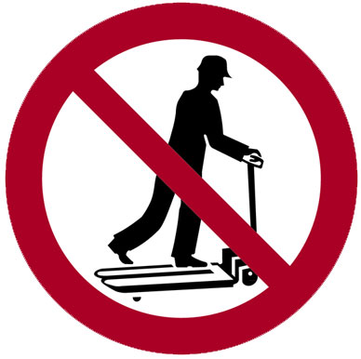 | - Nur Personen über 18 Jahren, ausgebildet, in das Gerät eingewiesen, beauftragt, jährlich unterwiesen und zuverlässig (Bedienungsanleitung ist bekannt)  - Sicht- und Funktionsprüfung (Bremsen, Lenkung, Deichselschalter, Hydraulik, Rollen / Bereifung) durchführen  - Tragfähigkeit des Mitgängers, Sicht und Ladungssicherung beachten  - Last in tiefster Stellung verfahren und bei angemessener Geschwindigkeit  - Last immer bergseitig führen  - Nur für Flurförderzeuge freigegebene Verkehrswege befahren  - Möglichst nicht rückwärts und möglichst weit neben dem Gerät laufen  - Mitnahme von Personen ist VERBOTEN!  - „Rollerfahren“ ist VERBOTEN!  - Vorgegebene PSA verwenden (Sicherheitsschuhe, bei Bedarf Schutzhandschuhe)  - Mitgänger nicht auf Fluchtwegen und vor Notausgängen abstellen  - Feststellbremse anziehen und Schlüssel abziehen  - Ladezustand der Batterie prüfen und ggf. Batterie laden / tauschen  - …
VERHALTEN BEI STÖRUNGEN
Bei Störungen (Versagen der Bremsen, Lastaufnahmemittel beschädigt, auslaufendes Öl usw.), welche die Arbeitssicherheit beeinträchtigen, Mitgänger stillsetzen und Vorgesetzen / Werkstatt verständigen.
Herrn/Frau: Tel.:
VERHALTEN BEI UNFÄLLEN / ERSTE HILFE
Bei Unfällen immer und von jedem nach seinen Möglichkeiten Erste Hilfe leisten und den Unfall unverzüglich melden. Bewahren Sie Ruhe und handeln Sie besonnen.
Notruf: 112
Ersthelfer/in: Tel.:
INSTANDHALTUNG / ENTSORGUNG
- Reinigungs- und Wartungsarbeiten nur durch beauftragte Personen / Werkstatt.
- Laden der Batterien ist von den Fahrern durchzuführen.
- Altöl, Kühlstoffe, Schmierstoffe nur in dafür vorgesehenen Gebinden entsorgen.
Verantwortlicher: |  | Unterschrift:

